ENERGETICKÁ BUDOUCNOST ČR

Úvod:
Dnešní odvětví hospodářství jsou bez energie nemyslitelné, stejně jako fungování domácností. V současnosti má rozhodující vliv elektrická energie a ostatní druhy energie používáme pro její výrobu. Většina elektrické energie se dnes vyrábí z neobnovitelných zdrojů, důvodem je především tradice výroby a jejich dosud podstatně nižší celkové náklady. To se může změnit s rostoucí cenou docházejících surovin nebo s cílenou státní podporou obnovitelných zdrojů. Celkový objem vyrobené elektrické energie je více než 16 000 mld. kWh ročně.

spotřebič | Výkon (W) | Používano hodin za měsíc | Měsíční spotřeba (kWh)
fén | 1500 | 10 | 15
počítač | 200 | 60 | 12
barevná televize | 200 | 183 | 37
lednice | 265 | 150 | 40
žehlička | 1100 | 4 | 4

Česká energetika:
V současné době stojí česká energetika na významném mezníku. ČR je země zcela závislá na dovozu ropy a plynu, tedy dvou surovin zásadních pro budoucnost; to je významné strategické omezení, i když z pohledu dnešní české energetiky platí, že tuzemská výroba elektřiny je na ropě a plynu prakticky nezávislá a výroba tepla pouze částečně na zemním plynu. Zásoby uhlí, v současné době rozhodujícího energetického zdroje, však mohou být během několika desetiletí vyčerpány a je zjevné, že ve střednědobém horizontu se bude těžba hnědého i černého energetického uhlí snižovat a energetické firmy stojí před rozhodnutím, čím budou tyto zdroje nahrazeny. Výrobu elektřiny v ČR zajišťuje především akciová společnost ČEZ (asi 70%) a dalších více než 100 nezávislých výrobců.

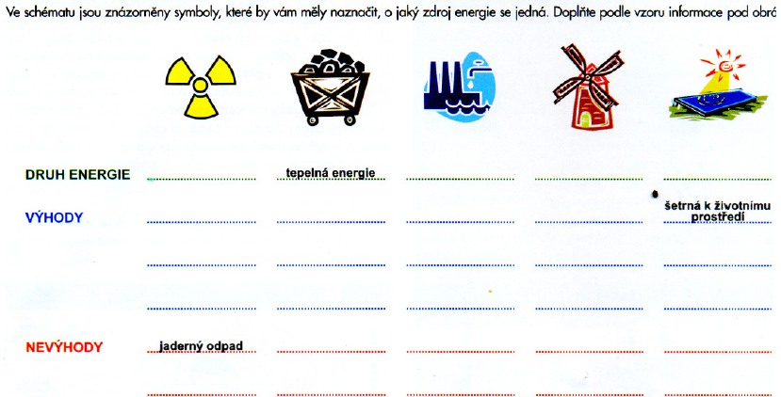

V mapce jsou zakresleny některé z významných elektráren na území ČR. Přiřaďte názvy pod mapou k jednotlivým značkám

